ERASMUS + : „Bildungssysteme in Europa“ –„Obrazovni sistemi u Europi“
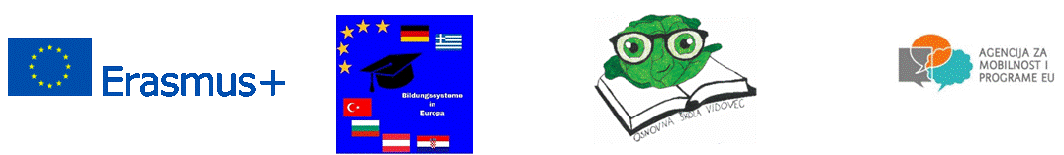

Od 2.11. do 8.11. 2019. učenici 8. -ih razreda Osnovne škole Vidovec, Elizabeta Zavrtnik, Erika Ćurić, Lorena Tkalčec, Tena Kocijan, Lana Tomiša i Petar Mešnjak zajedno sa učiteljicama njemačkog jezika Osnovne škole Vidovec Petrom Fadiga i Leom Lesar-Dolenc, su u sklopu ERASMUS+ projekta „Obrazovni sistemi u Europi“ boravili u Njemačkoj, Gladenbach-u. Partneri u ovom projektu su Europaschule Gladenbach iz Njemačke ( ujedno i voditelji projekta), Ozel Antalya Bahcesehir Anadolu Lisesi, Antalija iz Turske, GTEMS Anton-Sattler-Gasse, Beč iz Austrije, Experimentelles Gymnasium der Universität Mazedonien, Thessaloniki iz Grčke i The American College of Sofia, Sofia iz Bugarske.
Škola domaćin ovog susreta je bila Europaschule Gladenbach iz Njemačke . A naši učenici su bili smješteni kod obitelji učenika koji pohađaju istu. Domaćini su osmislili cjelotjedni program.
Nedjelju, 3.11., učenici su proveli s obiteljima dok su učitelji posjetili muzej Grimm Welt i Bergpark Wilhelmshöhe u Kassel-u.
U ponedjeljak , 4.11., razgledali smo školu, predstavili se te je svaka od škola sudionika pripremila prezentacije na temu „Dječji vrtić“ koje su se prezentirale. Sve sudionike su kratko pozdravili ravnatelj škole i načelnik. Nakon toga učenici su bili uključeni u sportske aktivnosti dok su učitelji imali radnu sjednicu vezanu uz daljnju organizaciju aktivnosti u sklopu projekta.
U utorak, 5.11., smo posjetili Frankfurt. Razgledali smo Senckenberg Naturmuseum i crkvu sv. Paul-a. Poslije podne je bilo rezervirano za slobodno vrijeme u centru Frankfutra i uz rijeku Main-u.
U srijedu, 6.11., posjetili smo Gießen. U Gießen-u nas je ugostila Srednja strukovna škola Theodor-Litt. U pratnji ravnatelja razgledali smo školu te upoznali obrazovne programe u sklopu iste. Nakon posjeta školi posjetili smo Mathematikum, Muzej matematike, gdje smo se na zabavan način upoznali s najrazličitijim matematičkim fenomenima. Slobodno vrijeme smo iskoristili za razgled centra Gießen-a.
U četvrtak, 7.11., prije podne su učenici proveli u školi te se bavili izrađivanjem reketa za stolni tenis te kuhanjem. Poslije podne su učenici imali slobodno kako bi se pripremili za svečanu večeru. Domaćini su u goste pozvali KUD koji nas je upoznao s folklornim bogatstvom Njemačke , a večer se nastavila podjelom službenih certifikata te mnoštvom emocijama zbog rastanka.
U petak, 8.11., nakon rastanka od obitelji u kojima su naši učenici bili smješteni krenuli smo na put kući bogatiji novim znanjima, novim poznanstvima , novim uspomenama . Unaprijed se veselimo dolasku naših partnera u Hrvatsku, u veljači 2020.

